- 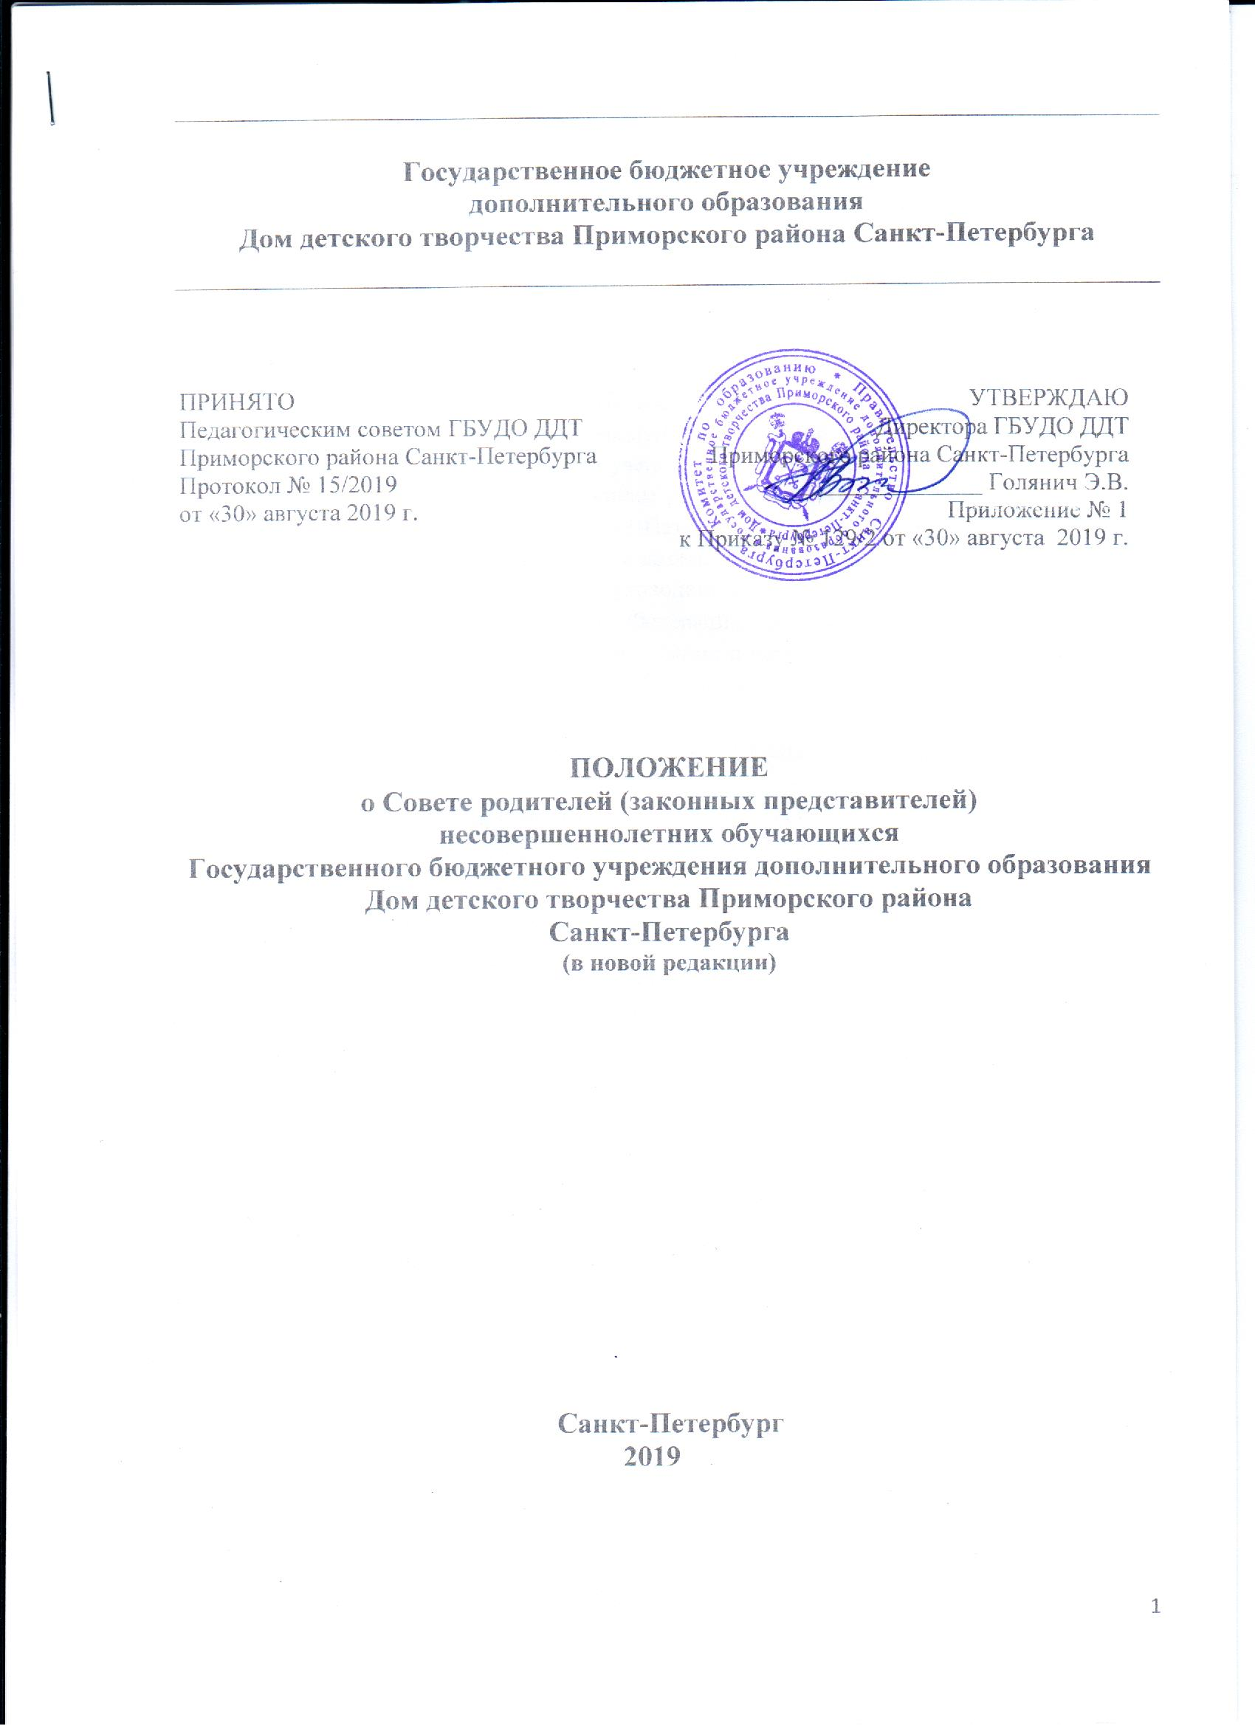Общие положения
  - Настоящее Положение о Совете родителей (законных представителей) несовершеннолетних обучающихся Государственного бюджетного учреждений дополнительного образования Дом детского творчества Приморского района Санкт-Петербурга, определяет статус, цель и задачи, компетенции, структуру, права и ответственность, порядок организации деятельности и взаимодействия, делопроизводства Совета родителей (законных представителей) несовершеннолетних обучающихся Государственного бюджетного учреждения дополнительного образования Дом детского творчества Приморского района Санкт-Петербурга (далее - Совет родителей).
  - Совет родителей создается по инициативе родителей (законных представителей) несовершеннолетних обучающихся в целях учета мнения по вопросам управления и при принятии Государственным бюджетным учреждением дополнительного образования Дом детского творчества Приморского района Санкт-Петербурга (далее - Учреждение) локальных нормативных актов, затрагивающих их права и законные интересы.
  - Совет родителей в своей деятельности руководствуется международными актами о правах ребенка, законодательством Российской Федерации, другими нормативными правовыми документами и актами Министерства образования и науки РФ, Комитета по образованию Санкт- Петербурга, Уставом Учреждения и настоящим Положением.
  - Совет родителей в своей работе взаимодействует с администрацией Учреждения и иными органами самоуправления Учреждения (Общее собрание работников, Педагогическим советом и др.).
  - Совет родителей не является самостоятельным юридическим лицом, не вправе вступать в самостоятельные гражданско-правовые отношения, принимать на себя имущественные обязательства, а также не вправе выступать в качестве истца и ответчика в суде, арбитражном суде, третейском суде.

- Цели и задачи Совета родителей
  - Целью создания Совета родителей является обеспечение права родителей (законных представителей) принимать участие в управлении Учреждением, защищать права и законные интересы несовершеннолетних обучающихся и их родителей (законных представителей).
  - Основные задачи:
- содействие развитию инициативы родителей (законных представителей) в решении управленческих вопросов, связанных с основными направлениями деятельности Учреждения;
- обеспечение соблюдения прав и законных интересов несовершеннолетних обучающихся и их родителей (законных представителей) в рамках осуществления образовательного процесса;
- организация работы с родителями (законными представителями) несовершеннолетних обучающихся по разъяснению их прав и обязанностей, значения всестороннего воспитания в семье, пропаганда позитивного опыта семейного воспитания.

- Компетенции Совета родителей
  - Совет родителей:
- принимает участие в создании безопасных условий для осуществления образовательного процесса, подготовке Учреждения к новому учебному году;
- оказывает помощь в организации и проведении общих родительских собраний;
- проводит разъяснительную работу среди родителей (законных представителей) несовершеннолетних обучающихся по вопросам защиты их законных интересов и прав;
- согласовывает локальные нормативных актов, затрагивающие права и законные интересы обучающихся и родителей (законных представителей);
- участвует в выборе меры дисциплинарного взыскания в отношении обучающихся;
- делегирует своих представителей в состав комиссии по урегулированию споров между участниками образовательных отношений.

- Структура, права и ответственность Совета родителей
  - В состав Совета родителей входят представители из числа родителей (законных представителей) несовершеннолетних обучающихся в Учреждении, избираемые ежегодно родителями (законными представителями) обучающихся в Учреждении, простым большинством голосов участников, присутствующих на родительском собрании.
  - В состав Совета родителей входит 7 членов.
  - Срок полномочий членов Совета родителей действуют до момента избрания собранием родителей (законных представителей) обучающихся Учреждения нового состава Совета родителей.
  - Для координации Совета родителей с администрацией в Учреждении и в целях обеспечения прозрачности и открытости работы администрации Учреждения на заседаниях Совета родителей вправе присутствовать представитель(и) администрации Учреждения.
  - Совет родителей имеет право:
- принимать участие в управлении Учреждением;
- защищать права и законные интересы обучающихся;
- знакомиться с содержанием образования, используемыми методами обучения и воспитания, образовательными технологиями, успеваемостью и достижениями обучающихся;
- знакомиться с Уставом Учреждения, лицензией, учебно-программной документацией и другими документами, регламентирующими организацию и осуществление образовательной деятельности;
- выходить с предложениями и заявлениями в рамках своей компетенции на администрацию Учреждения, общественные организации.
  - Совет родителей несет ответственность:
- выполнение, выполнение не в полном объеме или невыполнение закрепленных за ним компетенций;
- соответствие принимаемых решений законодательству Российской Федерации, нормативно-правовым актам;
- принятие конкретных решений по каждому рассматриваемому вопросу с указанием ответственных лиц и сроков исполнения решений.

- Порядок организации деятельности и взаимодействия Совета родителей
  - Для организации деятельности Совета родителей из его состава открытым голосованием избирается председатель и секретарь сроком на один календарный год.
  - Совет родителей работает по разработанному и принятому им плану работы, который согласуются с директором Учреждения.
  - О своей работе Совет родителей отчитывается перед общим родительским собранием не реже одного раза в год.
  - Решения принимаются открытым голосованием абсолютным большинством голосов присутствующих и оформляются протоколом.
  - Решения Совета родителей, принятые в пределах его компетенции и в соответствии с законодательством Российской Федерации, являются рекомендательными, доводятся до сведения администрации Учреждения и родителей (законных представителей) несовершеннолетних обучающихся.
  - Председатель Совета родителей может присутствовать (с последующим информированием Совета родителей) на отдельных заседаниях Педагогического совета, заседаниях других коллегиальных органов управления по вопросам, относящимся к компетенции Совета родителей.
  - Совет родителей взаимодействует с администрацией, коллегиальными органами управления Учреждением, Профсоюзным комитетом по вопросам, относящимся к его компетенции.

- Делопроизводство Совета родителей
  - Заседания Совета родителей оформляются протокольно. В протоколе фиксируется ход обсуждения вопросов, выносимых на Совет родителей, предложения и замечания членов Совета родителей. Протоколы подписываются председателем и секретарем Совета родителей.
  - Нумерация протоколов ведется от начала календарного года.
  - Оформленные протоколы заседаний Совета родителей подлежат учетной регистрации и после окончания календарного года передаются секретарем Совета для хранения в администрацию Учреждения.
  - Переписка Совета родителей по вопросам, относящимся к его компетенциям, ведется от имени Учреждения, документы подписывают директор Учреждения и председатель Совета родителей.

- Заключительные положения
  - Положение принимается Педагогическим советом Учреждения, утверждается и вводится в действие приказом директора Учреждения.
  - В случае необходимости в настоящее Положение могут быть внесены изменения и дополнения. Изменения и дополнения, вносимые в Положение, вступают в силу в том же порядке.
  - После утверждения Положения или изменений, внесенных в него, текст Положения или изменений размещается на информационном стенде, официальном сайте.

